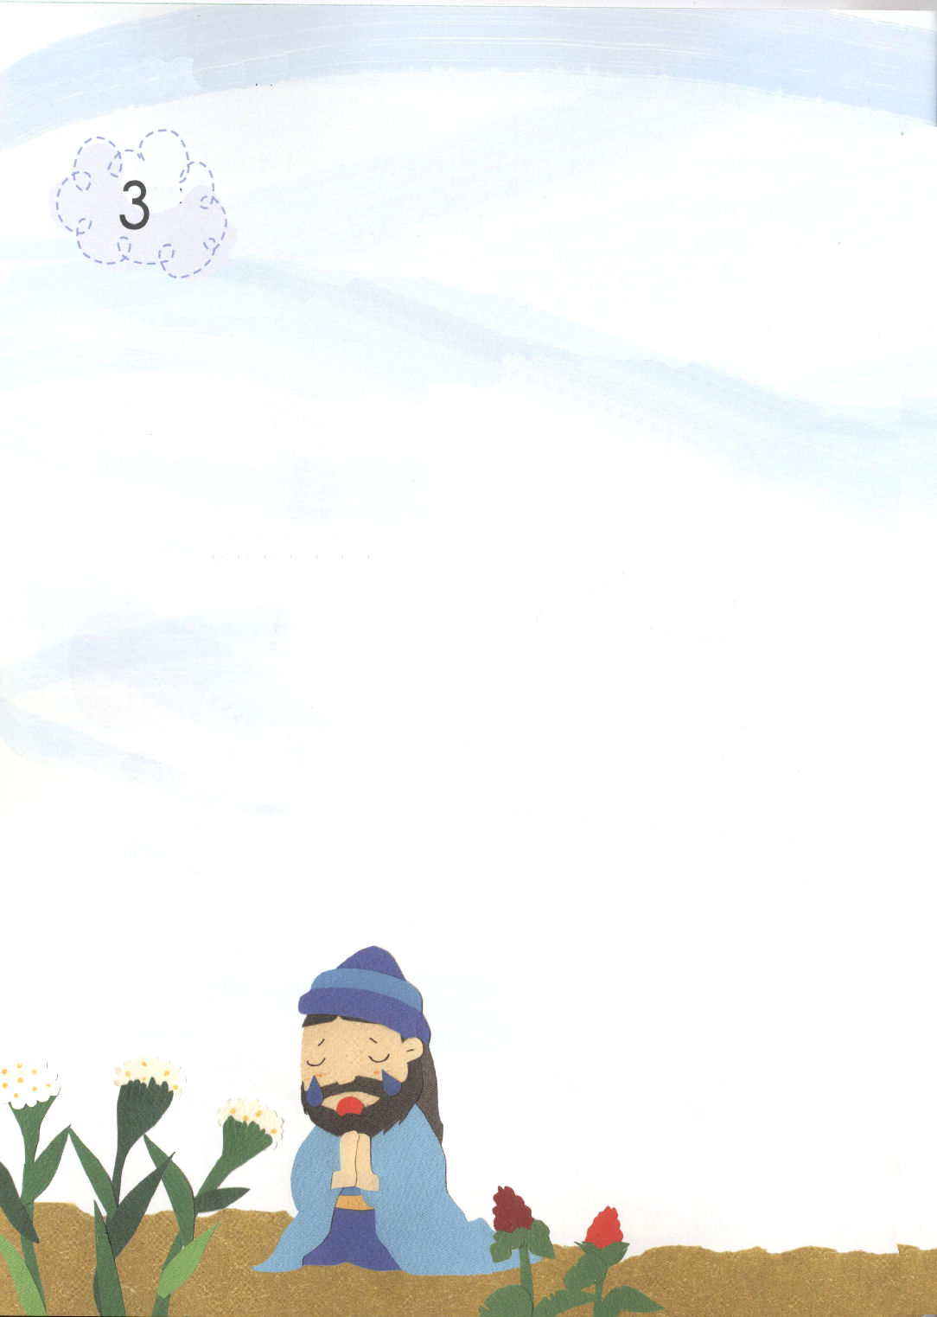
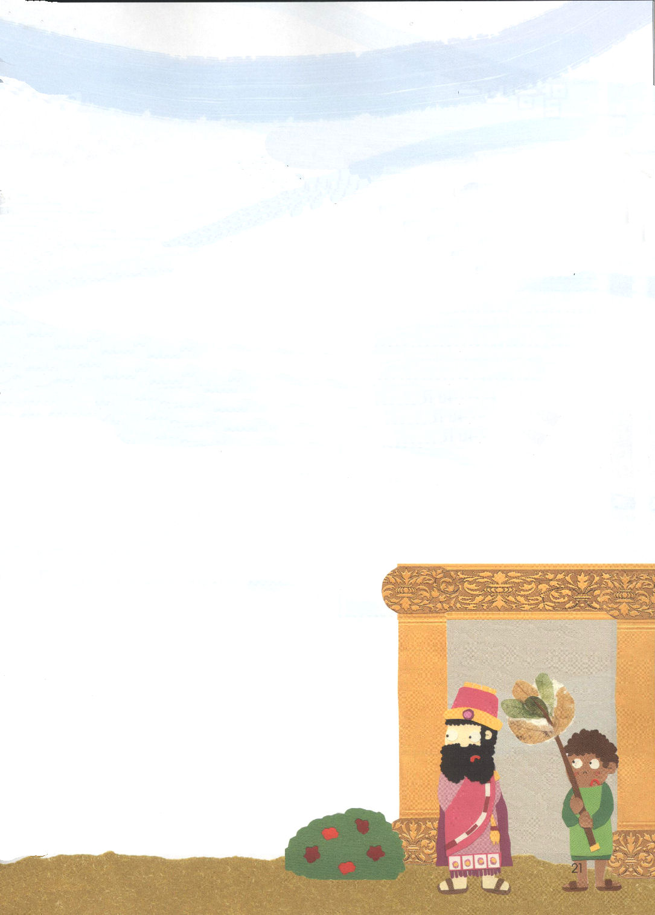
子どもが知るべきネヘミヤ記

(日曜) 預言成就の
中にいるレムナントが
もっとも幸いなレムナントです

ネヘミヤ 1:1 ハカルヤの子ネヘミヤのことば。第二十年のキスレウの
月に、私がシュシャンの城にいたとき、

1. ネヘミヤについて知りましょう
(1)ネヘミヤは、イザヤ預言者の預言を成就しました(イザヤ10:21～22)
(2) ハカルヤの息子で、契約の家庭で育ちました(ネヘミヤ1:1)
(3) ネヘミヤという名前は「神様に慰められる者」という意味です
(4) アルタシャスタ王のお酒を担当する長官でした(ネヘミヤ1:1～2)

2. 真の涙と苦しみを分かる人でした
(1) イスラエルに残っていた人々が苦しい目にあっているという話に涙を
流し、あまりに悲しんだので食べ物を食べないほどでした(ネヘミヤ1:3～4)
(2) 神様に契約とあわれみを求める、切実な祈りをしました
(集中祈り、ネヘミヤ1:5～6)
(3) 自分のアイデンティティーを発見して告白する祈りをささげ、自分が
しなければならないことが何かを発見しました(ネヘミヤ1:11～12)

3. 誠実なひとりが国を生かします
(1) ネヘミヤはアルタシャスタ王の関心の中にあるレムナントでした
(ネヘミヤ2:1～2)
(2) 王と話が通じるレムナントでした(ネヘミヤ2:3～7)
(3) 王の＊調書を持って、イスラエルの再建という大いなることを
始めました(ネヘミヤ2:8～20)

＊調書 王の命令を書いた文書
子どもが知るべきネヘミヤ記
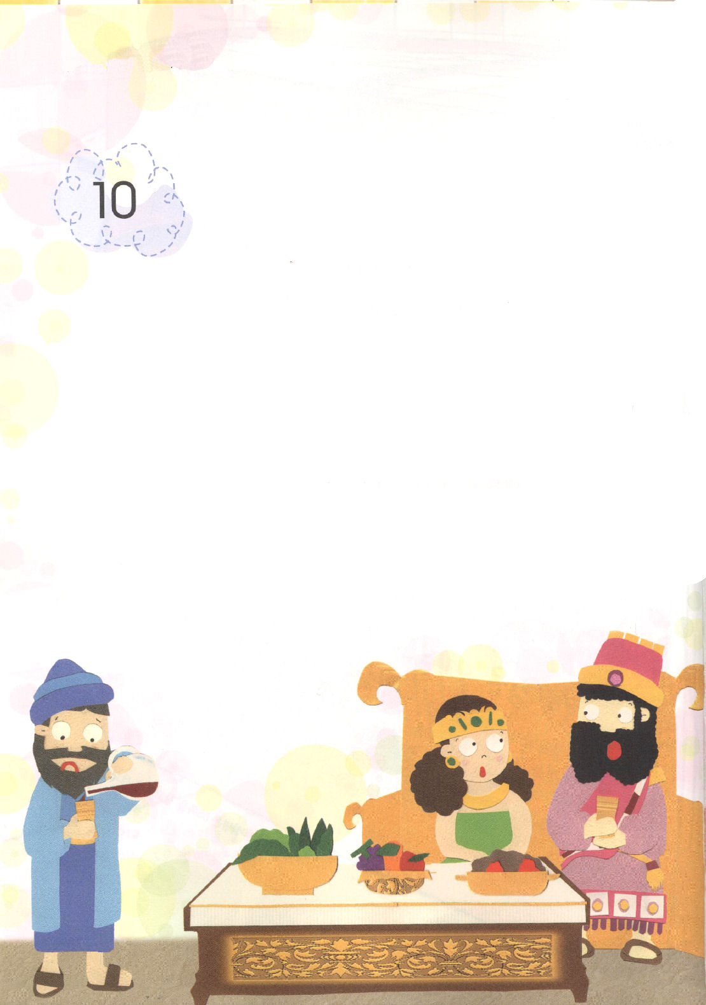


（日曜） エルサレムの城壁回復の
主役になりましょう
ネヘミヤ3:1～27こうして、大祭司エルヤシブは、その兄弟の祭司たちと、
羊の門の再建に取りかかった。彼らはそれを聖別して、とびらを取りつけた。
彼らはメアのやぐらまで聖別し、ハナヌエルのやぐらにまで及んだ。(1)

1. もっとも答えを受ける人はだれでしょうか
(1) レムナント7人のように、自分の仕事を忠実にする人が、
もっとも答えを受けます
(2) 人と時代に必要なことをする人が、もっとも答えを受けます
(3) 神様が願われることに用いられる人が、もっとも答えを受けます

2. ネヘミヤはエルサレムの城壁回復の主役でした
(1) ネヘミヤは王の心を動かしました(ネヘミヤ2:1～8)
(2) ユダの総督になりました(ネヘミヤ5:14)
(3) 実際的な問題を解決する主役でした

3. 神様の完ぺきな時刻表の中にいることは、答えよりもっと
大きい答えです
(1) ネヘミヤはエズラとゼルバベルと、同じ同労者としての祝福された
出会いがありました
(2) アルタシャスタ王との出会いがありました
(3) ユダの民とひとつの心でエルサレムの城壁を再建しました
子どもが知るべきネヘミヤ記
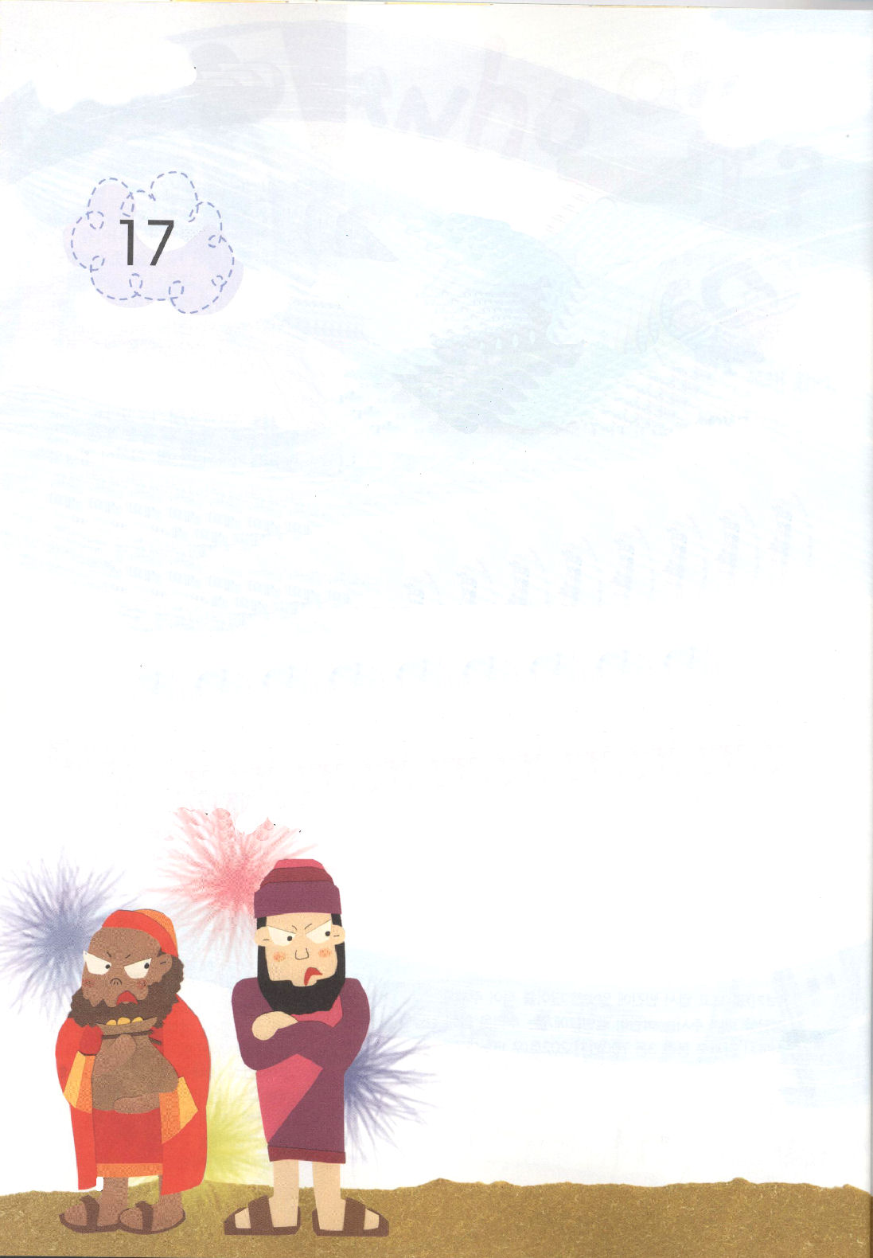

神様の働きを
(日曜) さまたげる者は、
永遠に失敗する者です

ネヘミヤ4:1～6「お聞きください、私たちの神。私たちは軽蔑されています。
彼らのそしりを彼らの頭に返し、彼らが捕囚の地でかすめ奪われるようにして
ください。彼らの咎を赦すことなく、彼らの罪を御前からぬぐい去らないで
ください。彼らは建て直す者たちを侮辱したからです。」(4～5)

1. 時代ごとに不信仰の人が、しばらく勝利しました
(1) エジプト、ペリシテ、アッシリヤ、バビロン、ローマのような
強国（偶像国家）が勝利しました
(2) モアブ人とアモン人のように、不信仰の人（民族）は、永遠に
失敗しました
(3) 彼らの成功は少しの間だけです(ハバクク2:1～4)

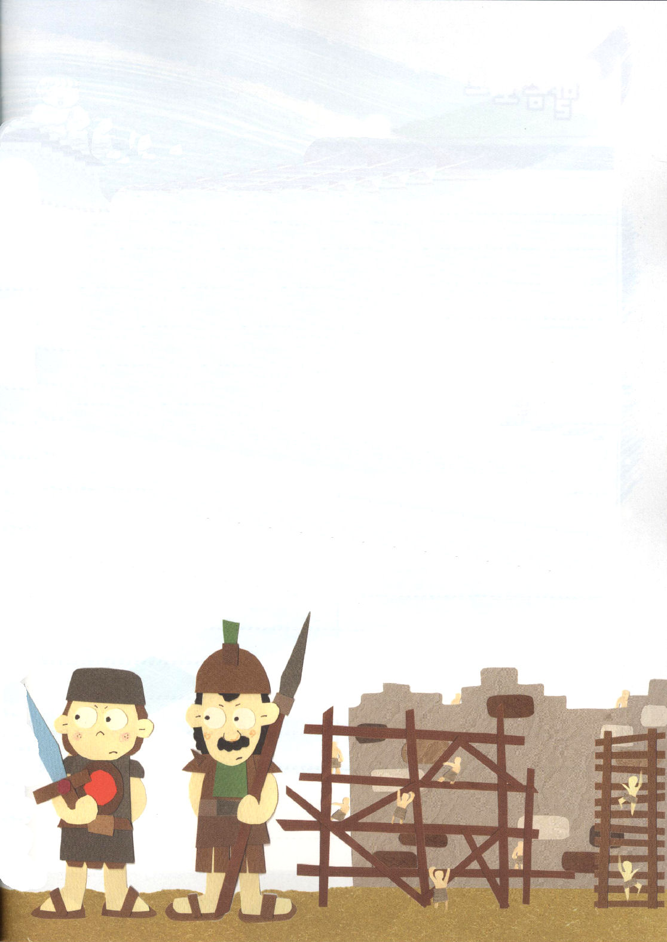

2. もっとも重要な時期にさまたげる者が現れました
(1) トビヤは城壁再建をさまたげました(ネヘミヤ2:1～10)
① トビヤはアモン人でした(ネヘミヤ2:1～19)
② 城壁工事をさまたげました(ネヘミヤ2:10、19)
③ 自分に得になるように生きる人でした
④ 結局、ネヘミヤが追い出しました（ネヘミヤ13:4～9）
(2) サヌバラテもまた、城壁の再建をさまたげました
① サヌバラテの名前は「月の神が命を与えた」という意味です
② 彼は川向こうの総督でした(ネヘミヤ2:10)
③ サマリヤの勢力家でした(ネヘミヤ4:1)
⑤ ネヘミヤを脅迫して、殺すと言いました(ネヘミヤ6:5～10)
(3) ユダの民は、戦闘に備えて、剣と槍と弓などで完全武装をして
城壁工事をしました(ネヘミヤ4:15～20)

3. 信仰の人は、ついに勝利して永遠な実を残します
－ エズラ、ネヘミヤ、ゼルバベルのワンネス（Oneness、
ひとつとなること）は、ついに勝利して、永遠な実を残しました
子どもが知るべきネヘミヤ記
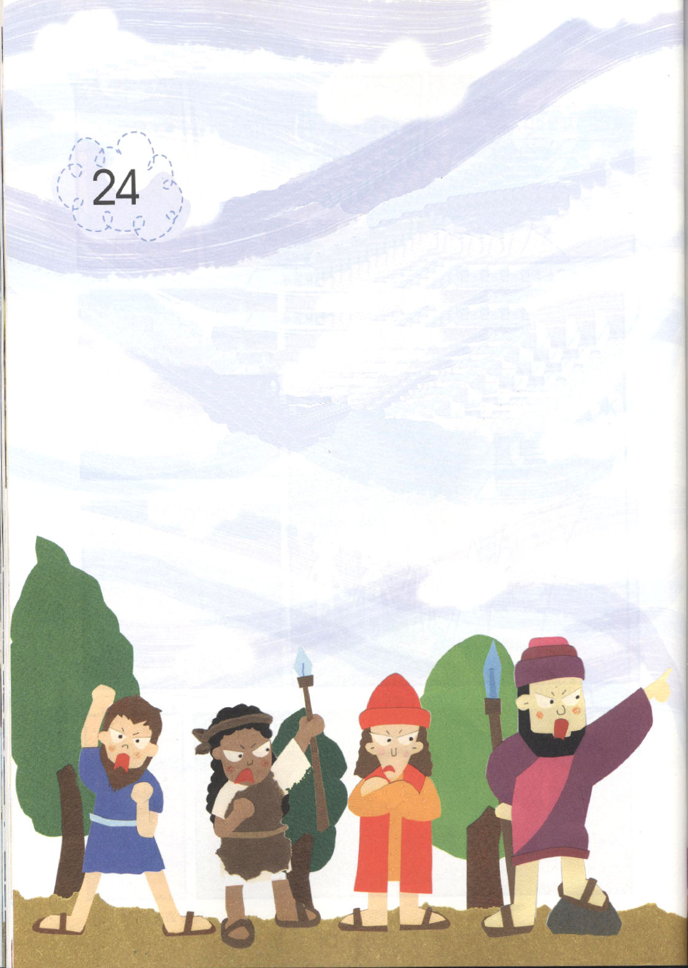
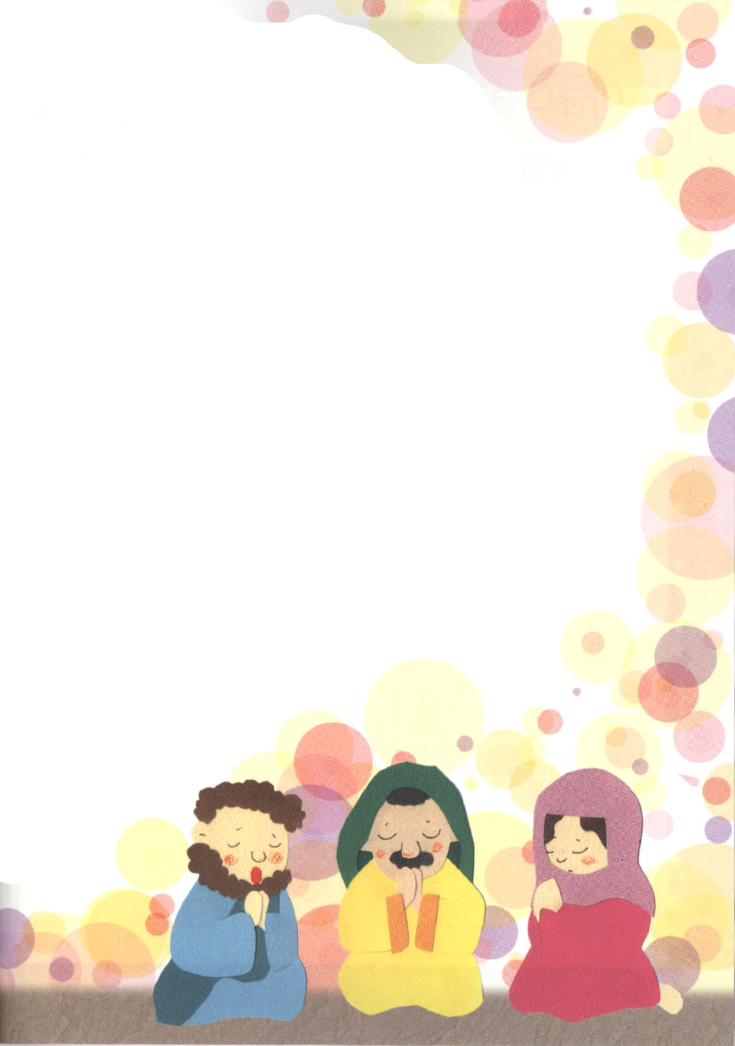

(日曜) 必ず神様の契約を持った者が
勝利します

ネヘミヤ5:1～13私はまた、私のすそを振って言った。「この約束を果たさない
者を、ひとり残らず、神がこのように、その家とその勤労の実とから振り落として
くださいますように。このように、その者は振り落とされて、むなしいものと
なりますように。」すると全集団は、「アーメン」と言って、主をほめたたえた。
こうして、民はこの約束を実行した。(13)

1. しっかりと握る祈りの課題の中の課題があります
(1) 神様のみこころならば、危険が来ても勝利します(ネヘミヤ1:1)
(2) みことばならば、不可能に見えても成就します(ネヘミヤ4:7～8)
(3) 契約を握った人は苦難、迫害、死がきても勝利します(ネヘミヤ6:15～19)

2. ネヘミヤは城壁工事に成功しました
(1) サヌバラテとすべての勢力といっしょになって攻撃しました
(ネヘミヤ4:1～23)
(2) ユダの民は、力を合わせて祈りました（ネヘミヤ5:1～13)
(3) 城壁工事は完全勝利で実を結びました(ネヘミヤ6:15～19)

3. 永遠に残る答えが起きました
(1) すべての民の祈り運動をくりひろげました(ネヘミヤ9:4～6)
(2) 改革運動が起きました(ネヘミヤ5:1～13)
(3) みことばが回復しました(ネヘミヤ13:1～31)

子どもが知るべきネヘミヤ記
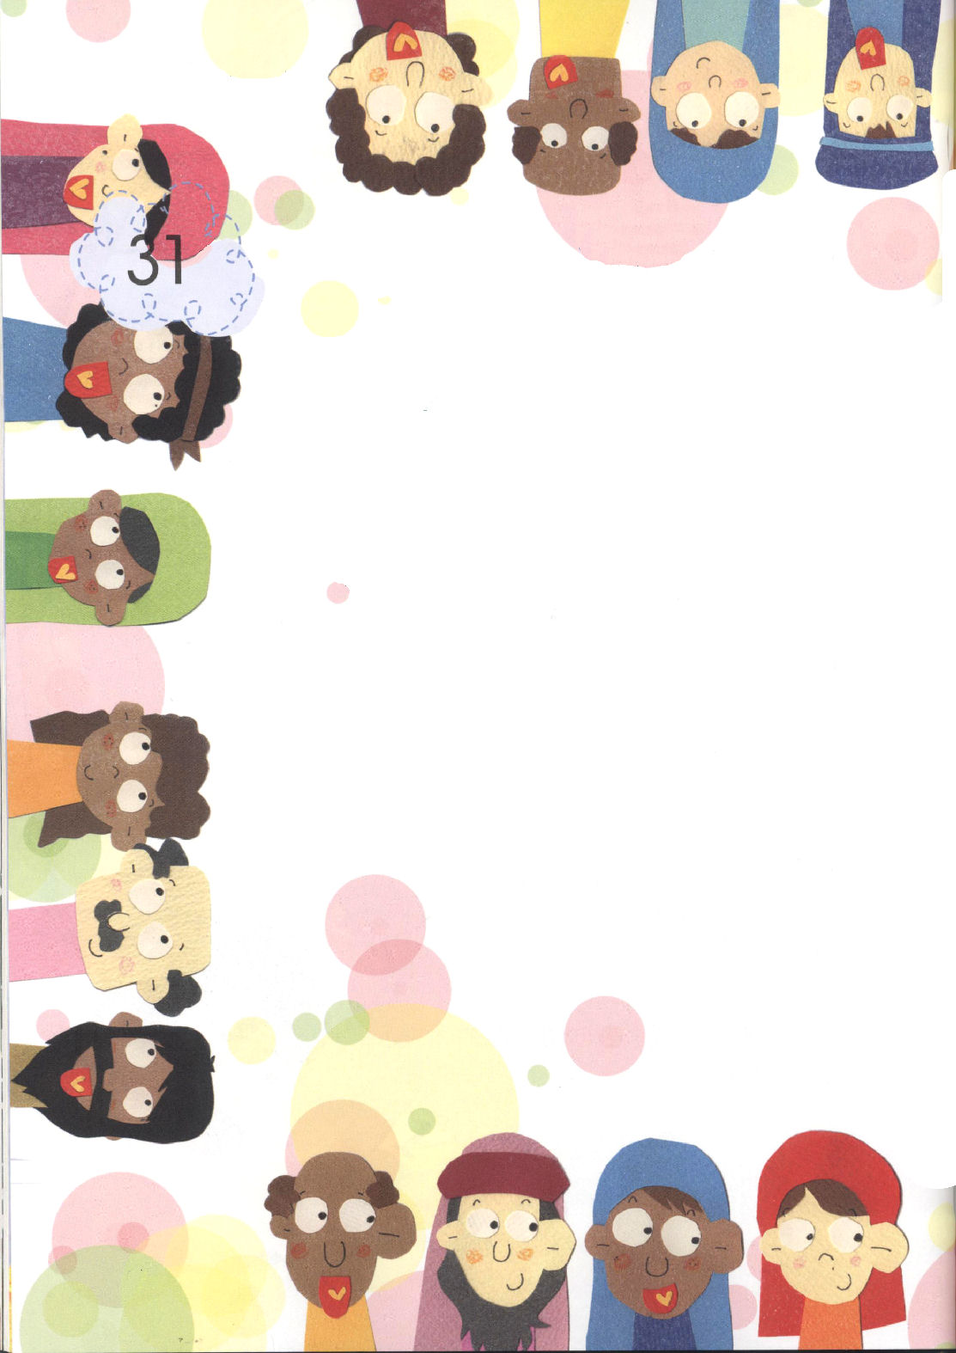
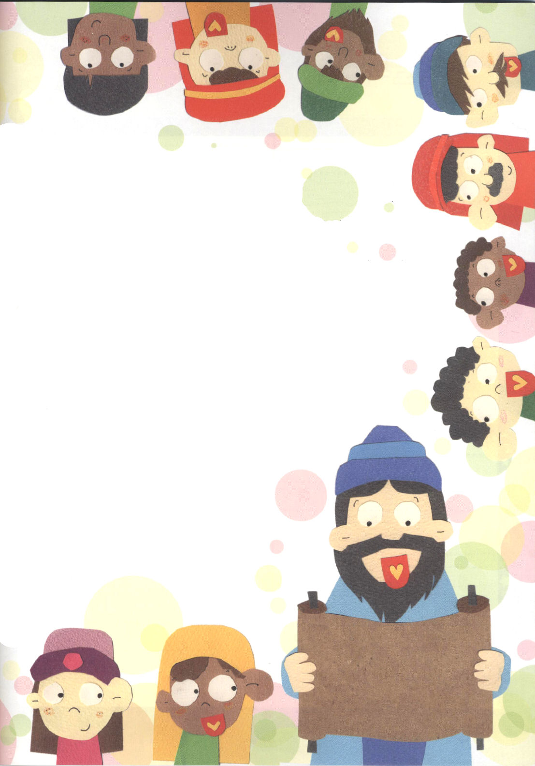

（日曜） すべてのレムナントが
のがしてはならないことが
あります

ネヘミヤ8:1～12 彼らが神の律法の書をはっきりと読んで
説明したので、民は読まれたことを理解した。(8)

1. すべての伝道者とレムナントがのがしてはならない
ことがあります
(1) すべての聖書は、福音の目で見なければなりません
(2) すべての世の中は、伝道の目で見なければなりません
(3) すべての生活は、霊的戦いと良い戦いと不信仰との
戦いで見なければなりません

2. ネヘミヤ記の中にはキリストがあかしされる内容が
隠されています
(1) 城壁と神殿の再建に対してネヘミヤが流した涙は、
イエス様が神殿に対して流された涙の＊予表です(ネヘミヤ1:4)
(2) ウリムとトンミムは、光と完全を区分するキリストを
象徴します(ネヘミヤ7:65)
(3) みことばの正しい悟りは福音の回復です(ネヘミヤ8:8)

3. すべての民が心を神様にささげました
(1) すべての民がエズラが読む律法の書のみことばに
耳を傾けました(ネヘミヤ8:1～38)
(2) 水の門の前の広場に集まりました
(ネヘミヤ8:4～6)
(3) 毎日みことばを読んで集まりました
(聖会、ネヘミヤ8:9～18)

＊予表 預言などを前もって見せてくれる
しるし（型）

